муниципальное автономное дошкольное образовательное учреждение Детский сад №45 комбинированного вида «Карамелька»

Проект
«Моё тело»
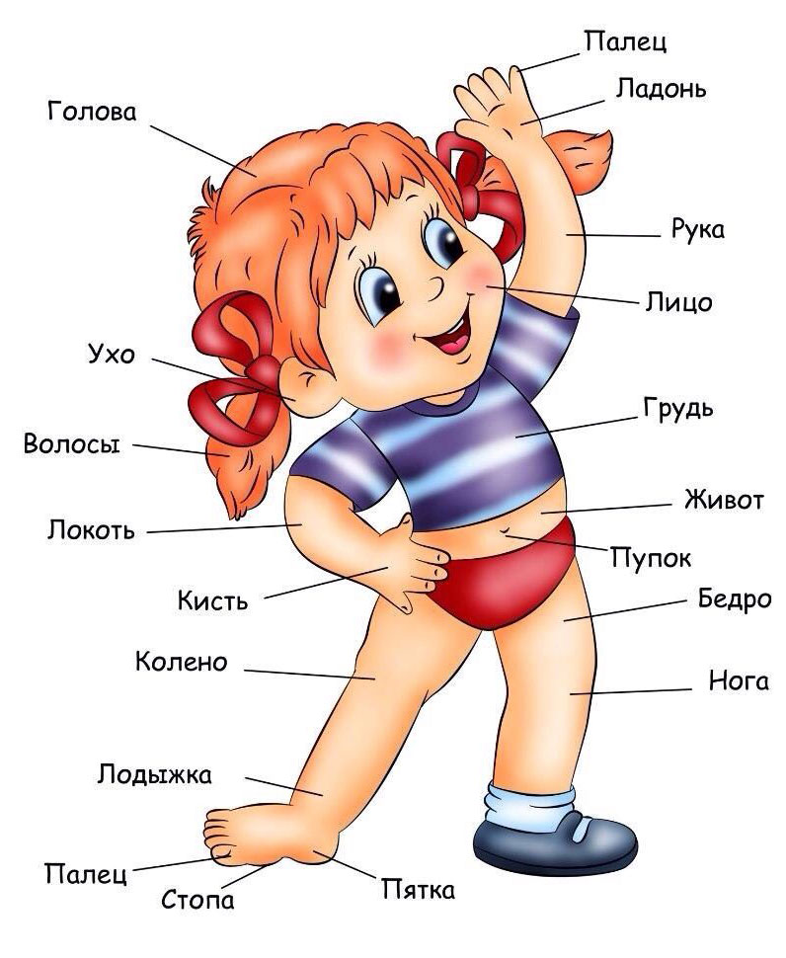
ГО Богданович
Название проекта | «Моё тело»
Руководитель проекта | Холкина Светлана Александровна - воспитатель
Тип проекта | Информационно-практико-ориентированный.
Срок реализации проекта | Краткосрочный (5 дней)
Участники реализации  проекта | Воспитанники группы компенсирующей направленности для детей с нарушением речи, воспитатель: Холкина С.А. родители.
Цель проекта | Расширять и систематизировать знания детей о своём организме.
Задачи проекта | Задачи:  - Развивать представления о строении человеческого тела и назначении внутренних органов  - Формировать представление о том, что вредно, а что полезно для организма.  - Объяснить взаимосвязь, что здоровье человека зависит от здоровья тела.  - Формировать умения ухаживать за своим телом.  - Воспитание потребности в здоровом образе жизни  - Заинтересовать родителей в ведении здорового образа жизни в семье.
Планируемый результат  работы с детьми | • У детей сформируются простейшие представления о человеческом организме и его возможностях.  • Научатся различить понятия «части тела», «орган», «осанка».  • Познакомятся с пословицами, поговорками, стихотворениями, загадками о здоровье.  • Приобретут простейшие представления о мероприятиях, направленных на сохранение здоровья.  • Родители заинтересуются данной проблемой, у них сформируется потребность к ведению здорового образа жизни.  - Воспитанники научатся презентовать свои проекты.

Актуальность:
В дошкольном возрасте закладываются основы миро- и самопознания. Создание целостного «образа Я» невозможно без физического, телесного «Я», что очень часто упускается или упрощается в повседневной жизни. Усвоение ребёнком – дошкольником знаний о человеческом организме будет способствовать лучшему самопознанию, пониманию себя как биологического существа, чья жизнь зависит от окружающей действительности и от умения предвидеть грозящую опасность. Эти знания помогут ребёнку в решение проблемы смысла собственного существования, проблемы «Я - другой» с этических позиций.
Воспитание здорового ребенка является приоритетной задачей дошкольной педагогики, особенно в современных условиях. Проблема воспитания счастливой личности напрямую связана со здоровьем этой личности. А развитие технического прогресса и связанные с этим изменения в экологии ставят под угрозу здоровье человека. Именно в дошкольном возрасте важно сформировать у детей понимание того, что счастливая жизнь человека неразрывно связана с его здоровьем, воспитать потребность в здоровом образе жизни, включающем занятия спортом, правильное питание, отказ от вредных привычек.
Именно в области охраны здоровья подрастающего поколения наше общество в целом и дошкольные образовательные учреждения в частности должны сосредоточить основные усилия.
Таким образом, направленность данного проекта на нравственное, физическое и психическое здоровье (совершенствование) подрастающего человека обусловлена современными требованиями личностного развития.
Стержневым понятием данного проекта является познание человека, его физической и социальной сущности. Эти знания помогут ребёнку осознать себя, свои возможности, подведут его к пониманию «одинаковости» с другими людьми, т.е. ребёнок через себя научится видеть других людей, понимать их состояния, чувства, переживания.

План действий на каждом этапе:

I этап — подготовительный | - Определение темы проекта.  - Формулировка цели и задач.  - Составление плана основного этапа проекта.  - Создание предметно пространственной развивающей среды..  - Подобрать художественную литературу (стихи, рассказы, загадки, пословицы).  - Привлечь к проекту родителей, довести до сведения важность этой проблемы, вовлечь в реализацию проекта.
II этап – основной | Познавательное развитие:  Беседа «Я и моё тело»  Дидактические игры: «Познакомимся с собой»; «Мое тело»  Социально-коммуникативное развитие:  Сюжетно – ролевые игры:  «Салон красоты»; «Поликлиника»  Художественно-эстетическое развитие:  Рисование «Дети на зарядке»  Речевое развитие:  Чтение стихов о здоровье.  Разгадывание загадок о человеке и его частях тела.  Пословицы и поговорки о человеке.  К. Чуковский «Мойдодыр».  Э. Успенский «Дети, которые плохо едят в детском саду».  С. Волков «Руки могут всё достать» «Для чего всем людям уши?» «Зачем нам рот».  - М. Ефремов «Тело человека».
III этап — заключительный | Презентация детско – взрослых проектов «Наше тело»  Выставка совместных творческих работ «Здоровый образ жизни»

Перспективный план работы с детьми

№ | Мероприятия | Субъекты
1 | Беседа | Воспитатель: Холкина С.А.
2 | Дидактические игры. | Воспитатель, дети.
3 | Сюжетно – ролевые игры | Воспитатель, дети.
4 | Рисование | Дети, родители.
5 | Чтение художественной литературы по теме | Воспитатель: Холкина С.А.
6 | Презентация проектов | Дети

Перспективный план работы с родителями
№ | Мероприятия | Субъекты
1 | Консультация для родителей: «Для чего нужны детям витамины» | Воспитатель: Холкина С.А.
2 | Фотовыставка «Занимаемся спортом в детском саду» | Воспитатель: Холкина С.А.
3 | Создание совместно с ребёнком детско – взрослых проектов «Наше тело» | Родители, дети

Презентация детско – взрослых проектов
«Наше тело и уход за ним»

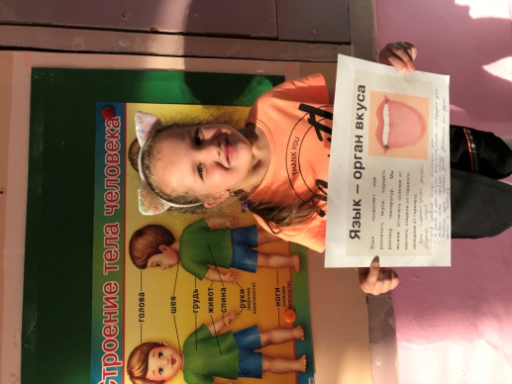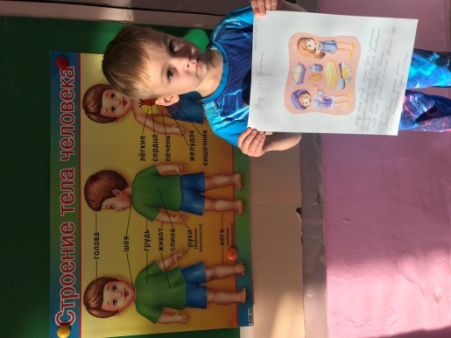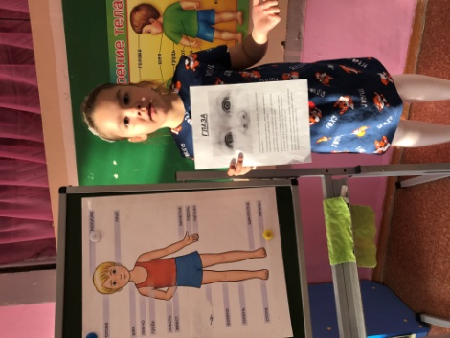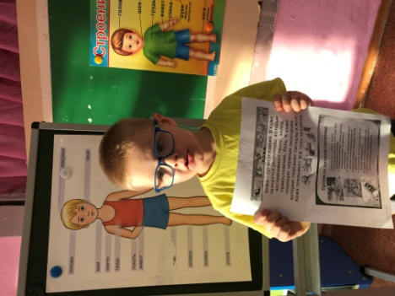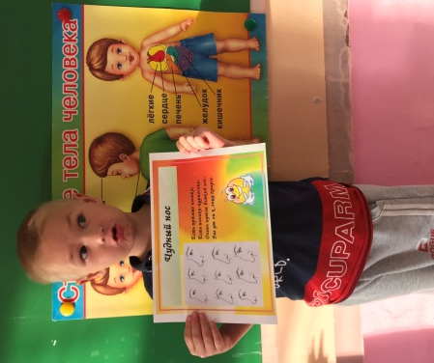

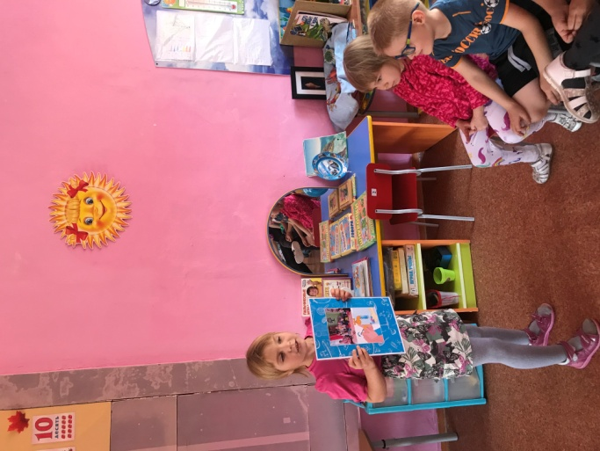

Выставка совместных творческих работ
«Мы за здоровый образ жизни»
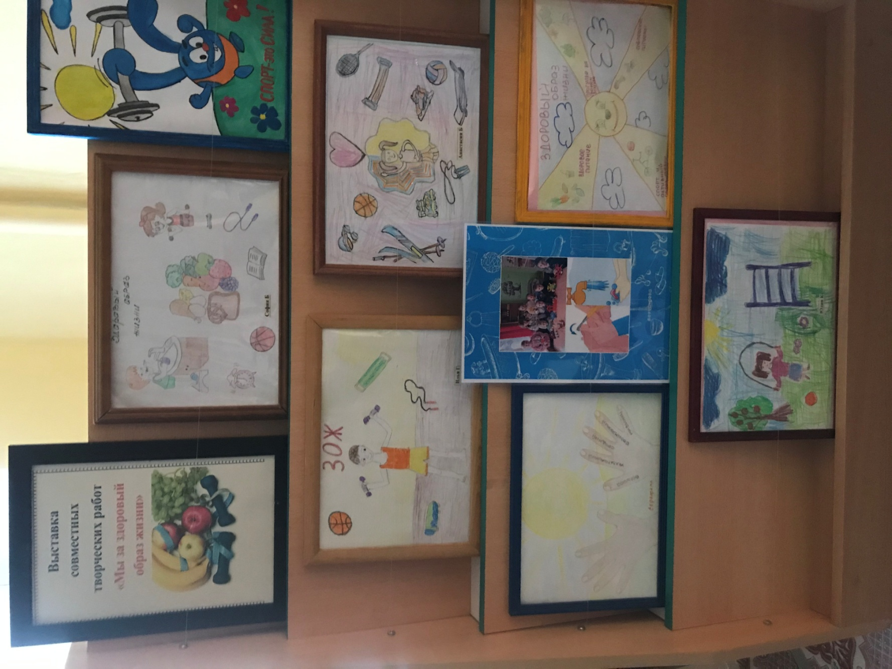

Фотовыставка «Спорт – это жизнь»

